Ponuditelj je obvezan ispuniti obrazac „Tehnička specifikacija LED reflektor“, te ispuniti kolonu „PONUĐENA KARAKTERISTIKA”.
Navedenu kolonu je obvezno ispuniti na način da se za to predviđeno mjesto (prazno polje) upiše ponuđena karakteristika.
Ukoliko ponuđen LED reflektor nema neku od tehničkih karakteristika naznačenih u obrascu „Tehnička specifikacija LED reflektor” ili reflektor ne udovoljava traženim tehničkim karakteristikama, smatrat će se da njegova ponuda ne ispunjava uvjete vezane uz svojstva predmeta nabave.

TEHNIČKA SPECIFIKACIJA - LED REFLEKTOR

Tehničke karakteristike

Grupa 2
TRAŽENO | PONUĐENA KARAKTERISTIKA
Reflektor
LED reflektor „floodlight“ 100W
Tip LED izvora: SMD LED
Ukupan svjetlosni tok od 9500lm do 16000lm
Kut svjetlosnog snopa od 85° do 115°
El. napon min AC 180V – 260V;
50Hz;
cosϕ ≥0,95
Učinkovitost ≥95 lm/W
Temp. boje: 4000K
Indeks prikaza CRI >80
Reflektori se spajanju u lanac (serijski); na reflektoru je ugrađen priključak za ulaz i izlaz kabela. Kabel za povezivanje reflektora isporučuje se s reflektorom. Dimenzija kabela ≥2m.
Kućište od lakog materijala (poput aluminija), staklo je kaljeno
Minimalna zaštita:
IP65
IK08
Boja kućišta crna mat
Kut rotiranja svjetiljke oko nosača reflektora min -90° +90°.
Na osovini je oznaka kuta pozicije reflektora.
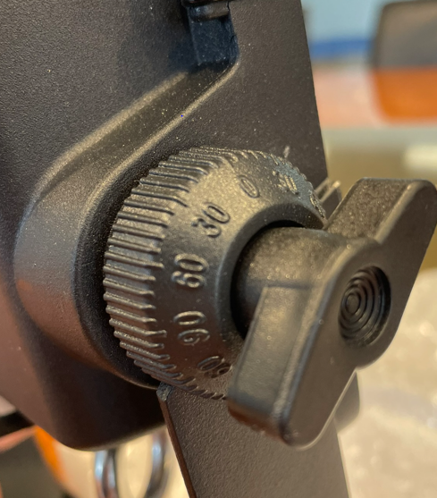

Trajanje ≥ 25.000 sati s degradacijom L70B50
Način ugradnje: Reflektor se ugrađuje na stezaljku za Al nosač (clamp truss). Stezaljka nije dio reflektora.

Maksimalne dimenzije reflektora
D = 300 mm
V = 300 mm
Š = 70 mm

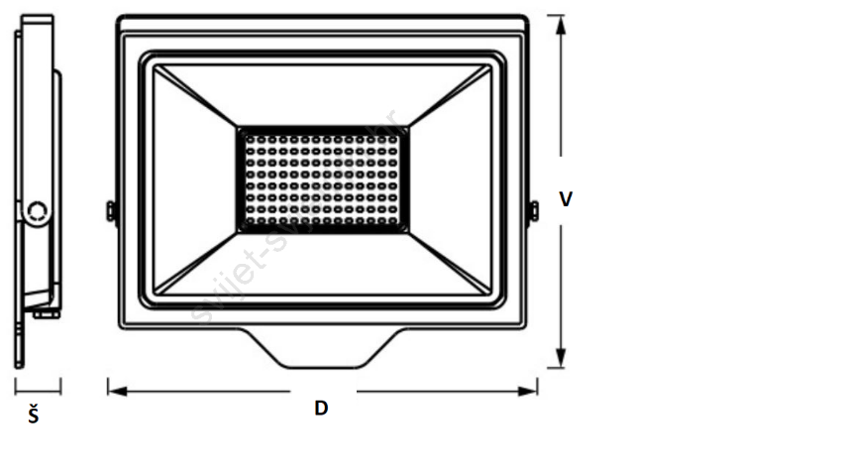

Maksimalna težina 2,5kg
Promjer rupe na nosaču reflektora za vijčani spoj ϕ10 ±0.5mm
Na kućištu reflektora integriran je očni vijak (alka) za sigurnosno uže. Unutarnji promjer oka 27mm -0 +3mm, a vanjski promjer 35mm -0 +6mm. Min nosivost 10kg.
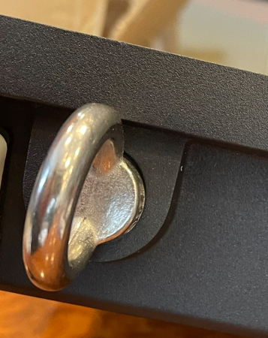
Primjer izgleda kućišta reflektora:
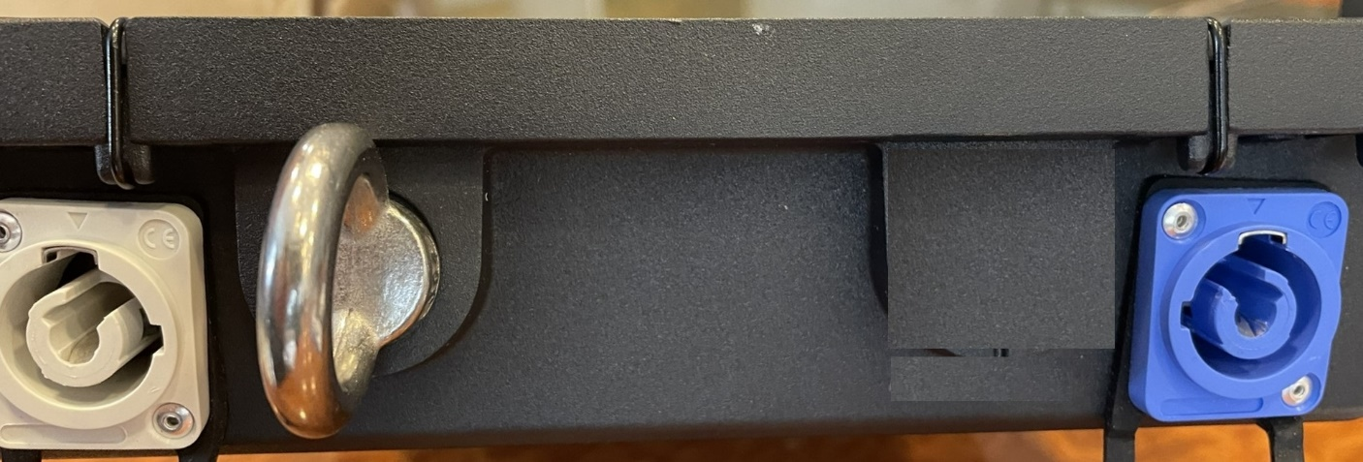

_______________________
(Pečat i potpis)

